車載電信服務整合技術

Zigbee實驗

指導教授:潘仁義 教授

姓名:
盧珮甄 696430008
曹侃如 697430050
黃成儒 697430052

繳交日期:2008/11/20

目錄
壹、 實驗名稱 1
貳、 實驗目的 1
參、 實驗設備需求 1
肆、 FT-6200 開發平台安裝 (step1) 2
一. IDE安裝 2
二. CLI安裝 4
三. Path安裝 5
四. Flash Programer (以Sample/Lab1為例) 6
伍、 FT6250裝置的燒錄 (step2) 8
一. FT6250裝置燒寫(以Sample/Lab2為例) 8
陸、 利用按鍵控制LED (step3) 9
一. 程式修改 (以Sample/Lab3為例) 9
二. 程式燒錄與測試結果 11
柒、 建立Zigbee連線 (Step4) 13
一. 理論介紹 13
二. 程式Function功能說明 (PAN Coordinator) 14
三. 程式Function功能說明 (End Device) 14
四. 程式修改 15
五. 程式燒寫(PAN Coordinator → FT-6250) 15
六. 程式燒寫(End Device → FT-6251) 16
七. 測試結果 16
捌、 測試FT-6251溫濕度感測功能 (step5) 17
玖、 問題與討論 18

圖表目錄
圖 1‧安裝IDE。 2
圖 2‧接受版權說明。 2
圖 3‧ 安裝方式選擇‧ 2
圖 4‧程式及安裝路徑確認。 3
圖 5‧安裝完成畫面‧ 3
圖 6‧Jennic CodeBlocks選項圖示‧ 3
圖 7‧安裝CLI‧ 4
圖 8‧使用者認證資訊。 4
圖 9‧安裝方式選擇‧ 4
圖 10‧程式及安裝路徑確認‧ 5
圖 11‧安裝成功‧ 5
圖 12‧Jennic Bash Shell選項圖示‧ 5
圖 13‧Patch安裝過程‧ 5
圖 14‧裝置連接方式‧ 6
圖 15‧Jennic Flash Programmer‧ 6
圖 16‧Jennic Flash Programmer進入畫面‧ 6
圖 17‧選擇要燒錄的檔案‧ 6
圖 18‧選擇與電腦連接的COM port‧ 7
圖 19‧讀取裝置的MAC位址‧ 7
圖 20‧完成燒寫畫面‧ 7
圖 21‧FT-6250燒錄過程‧ 8
圖 22‧Lab2程式測試結果‧ 8
圖 23‧開啟Jennic CodeBlocks軟體‧ 9
圖 24‧開啟Fontal_Sample.workspace‧ 9
圖 25‧開啟sample code‧ 9
圖 26‧切換「Activate Project」‧ 10
圖 27‧選擇程式碼‧ 10
圖 28‧增加的程式碼‧ 10
圖 29‧編譯執行檔。 10
圖 30‧LAB3燒錄過程‧ 11
圖 31‧開啟超級終端機‧ 11
圖 32‧GPS logger圖示 12
圖 33‧COM port參數設定‧ 12
圖 34‧Lab3測試結果‧ 12
圖 35‧IEEE 802.15.4網路建立過程‧ 13
圖 36‧Lab4的confing.h檔‧ 15
圖 37‧參數修改‧ 15
圖 38‧PAN Coodinator 燒寫過程‧ 15
圖 39‧End Device燒寫過程‧ 16
圖 40‧Zigbee裝置連線‧ 16
圖 41‧Lab5燒寫過程‧ 17
圖 42‧溫溼度感測結果顯示‧ 17

- 實驗名稱
Zigbee實驗。

- 實驗目的
  - 熟悉Zigbee開發平台。
  - 了解Zigbee硬體操作。
  - 了解Zigbee裝置軟體開發。
  - 實際體驗Zigbee裝置可提供的應用服務。

- 實驗設備需求
  - 下載所需軟體及作業系統: (reference 含下載網址)
- Jennic Bash Shell Cygwin介面。
- Jennic Flash Programmer燒錄程式。
- Jennic Code::Blocks和ba編譯器。
- FontalTech FT-6200 Patch安裝程式。
  - 硬體設備
- PC *1。
- FT6250基礎開發版 *1。
- FT6251無線感測開發版 *1。
- FT-6200 開發平台安裝 (step1)
  - IDE安裝
IDE為Jennic 所提供的Code::Blocks及ba的編譯器，安裝此軟體可以用來撰寫和編譯控制Zigbee裝置的程式。
    - 執行光碟片中E:\setup\JN-SW-4026-SKDwithIDE-1v4.8.msi。
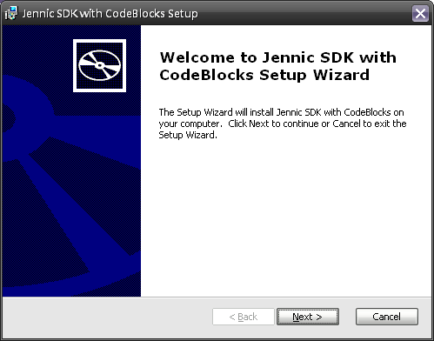
圖 1‧安裝IDE。
    - 圖2的畫面為版權說明，選擇接受就可以執行Next繼續安裝。
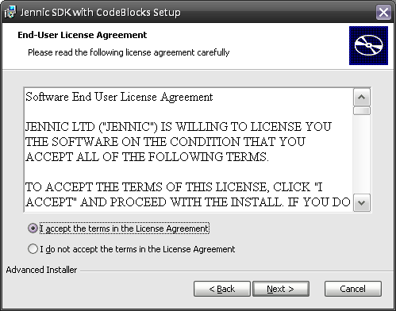
圖 2‧接受版權說明。
    - 圖3為安裝方式之選擇，完整安裝約需100MB的記憶空間，如果足夠可以選擇 “Complete” 的安裝方式，其預設路徑為C:\Jennic。
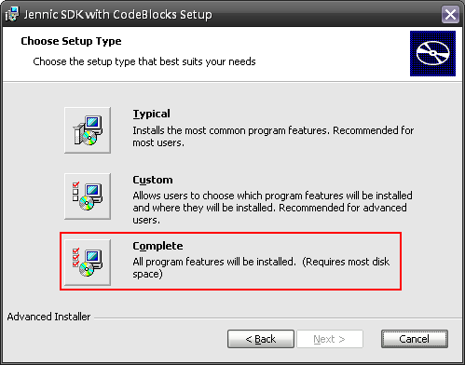
圖 3‧ 安裝方式選擇‧
    - 圖4為程式及安裝路徑選擇的確認。
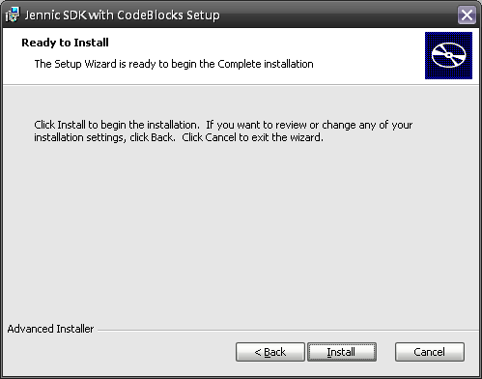
圖 4‧程式及安裝路徑確認。
    - 按下 “Install” 系統開始會執行安裝過程，過程約3~5分鐘，順利安裝時會出現安裝完成畫面，如圖5所示。
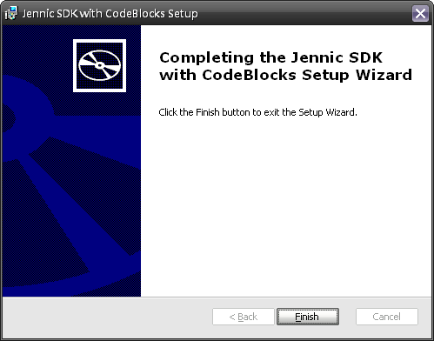
圖 5‧安裝完成畫面‧
    - 安裝完成後，系統會要求重新開機；完成在桌面和開始選單中會出 “Jennic CodeBlocks” 的選項圖示。
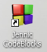
圖 6‧Jennic CodeBlocks選項圖示‧
  - CLI安裝
CLI為Jennic 所提供的Cygwin編譯平台，讓使用者也可以使用文字介面操作。
    - 執行光碟片中E:\setup\JN-SW-4027-SDKwithCLI-1v6.8.msi
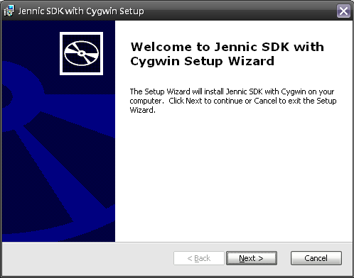
圖 7‧安裝CLI‧
    - 圖8為版權說明，選擇接受就可以執行Next繼續安裝。
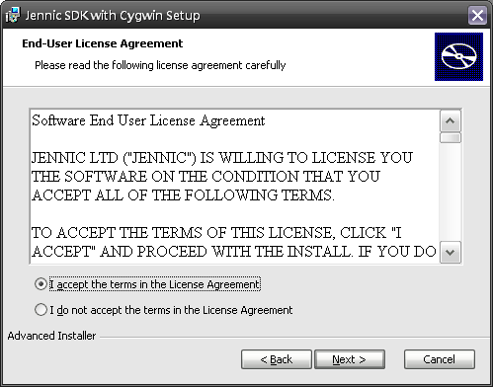
圖 8‧使用者認證資訊。
    - 圖9為安裝方式之選擇，完整安裝約需100MB的記憶空間，如果足夠可以選擇 “Complete” 的安裝方式，其預設路徑為C:\Jennic。
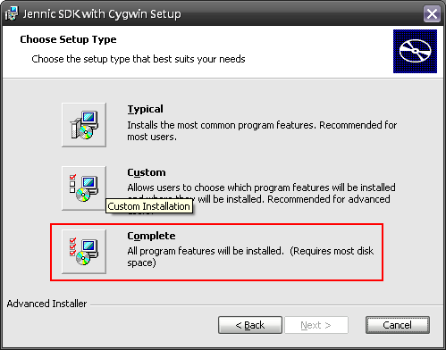
圖 9‧安裝方式選擇‧

    - 圖4為程式及安裝路徑選擇的確認。
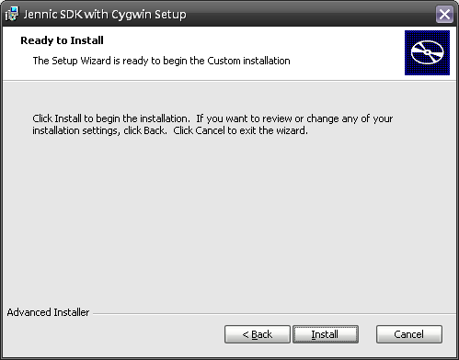
圖 10‧程式及安裝路徑確認‧
    - 按下 “Install” 系統開始會執行安裝過程，過程約3~5分鐘，順利安裝時會出現安裝完成畫面，如圖11所示。
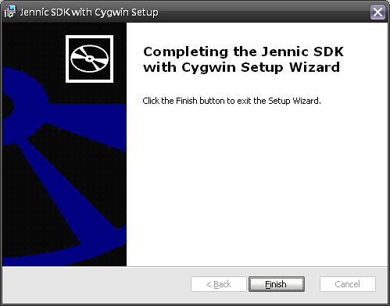
圖 11‧安裝成功‧
    - 安裝完成後，系統會要求重新開機；完成在桌面和開始選單中會出 “Jennic Bash Shell” 的選項圖示。

圖 12‧Jennic Bash Shell選項圖示‧

  - Path安裝
安裝Patch的過程只需案 “Install” 則可，執行完成畫面會自動關閉。
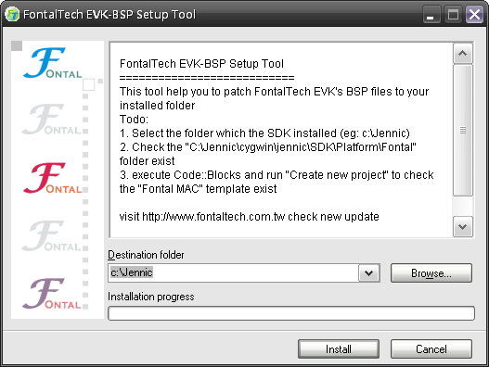
圖 13‧Patch安裝過程‧
  - Flash Programer (以Sample/Lab1為例)
    - 裝置連接方式如圖14。
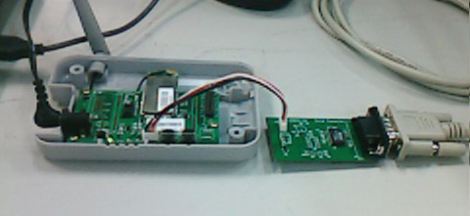
圖 14‧裝置連接方式‧
    - 從開始選單中開啟Jennic Flash Programmer軟體。
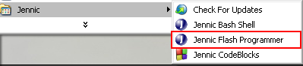
圖 15‧Jennic Flash Programmer‧
    - Flash Programmer軟體開啟畫面如圖15所示。
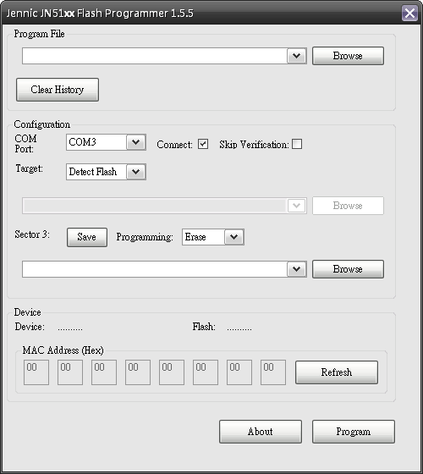
圖 16‧Jennic Flash Programmer進入畫面‧
    - Program File是放要燒入的檔案，可以透過 “Browse” 選擇所要燒入的bin檔，在此我們選擇Lab1所提供的Lab1.bin，其路徑為C:\Jennic\cygwin\jennic\developer\Lab1\Build\Lab1.bin。
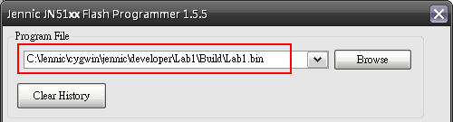
圖 17‧選擇要燒錄的檔案‧

    - 選擇版子與電腦所連的COM port，若不知是哪個port，可以到裝置管理員查看。
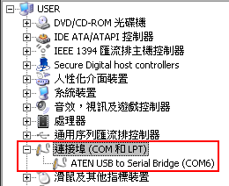
圖 18‧選擇與電腦連接的COM port‧
    - 上面的設定完成後，按下 “Refresh”讓軟體可以讀取到裝置的MAC 位址，當MAC位址顯示後，就可以按 “Program” 開始執行燒寫。
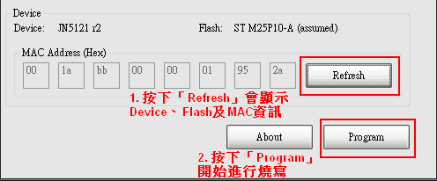
圖 19‧讀取裝置的MAC位址‧
    - 燒寫完成後，會出現完成的畫面，如圖19所示。
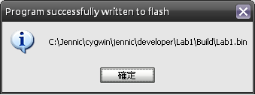
圖 20‧完成燒寫畫面‧
- FT6250裝置的燒錄 (step2)
  - FT6250裝置燒寫(以Sample/Lab2為例)
    - 選擇所要使用的bin檔，這次我們所要燒錄的檔案為Lab2.bin，存放路徑為 C:\Jennic\cygwin\jennic\developer\Lab2\Build\Lab2.bin。
    - 選擇裝置與電腦連接的COM Port (COM 6)。
    - 按下 “Refresh” 使軟體可以讀取到裝置的MAC address。
    - 按下 “Program” 開始執行燒寫的過程。
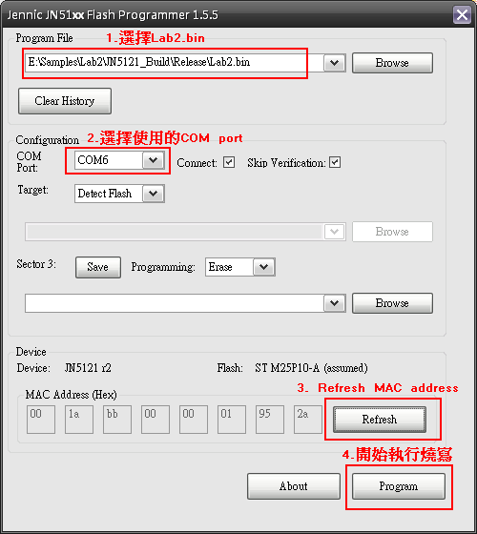
圖 21‧FT-6250燒錄過程‧
    - 成果顯示，當按下按鈕0，LED0會執行亮暗的動作；若是按下按鈕1，LED1會執行亮暗的動作。
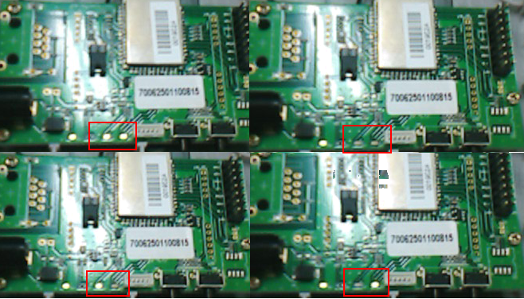

圖 22‧Lab2程式測試結果‧
- 利用按鍵控制LED (step3)
  - 程式修改 (以Sample/Lab3為例)
    - 開啟桌面上Jennic CodeBlocks軟體，進入畫面如圖23所示。
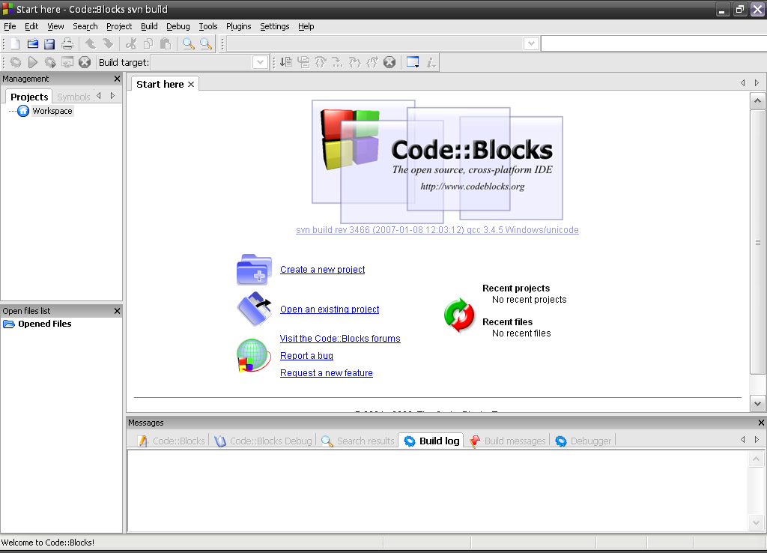
圖 23‧開啟Jennic CodeBlocks軟體‧
    - 將光碟片中所提供的sample資料夾複製到C:\底下，從File\Open中開啟到C:\sample路徑底下開啟 “Fontal_Sample.workspace”。
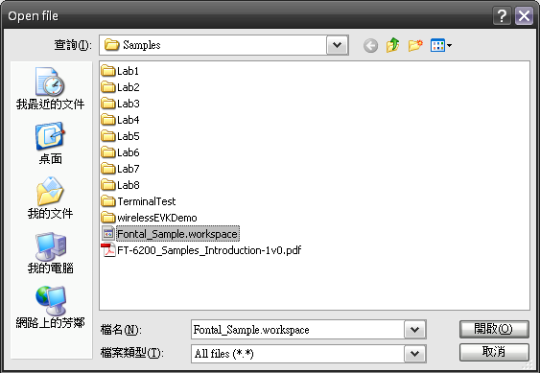
圖 24‧開啟Fontal_Sample.workspace‧
    - 系統會將sample提供的所有sample code全部載入，顯示如圖25。
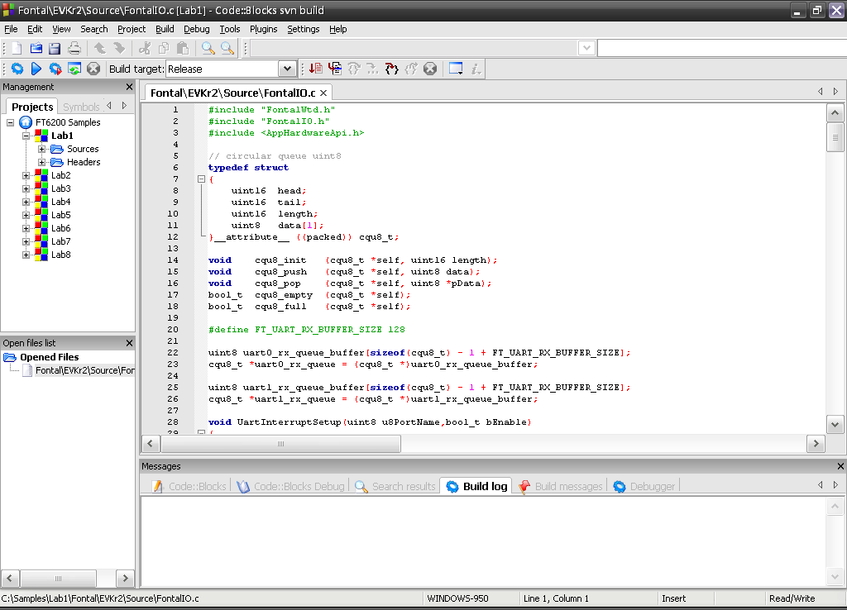
圖 25‧開啟sample code‧
    - 剛開起畫面是以Lab1當作「Activate project」，我們必須修改成以Lab3當作「Activate project」，先選擇Management>Projects下的Lab3，按右鍵就可進選擇。
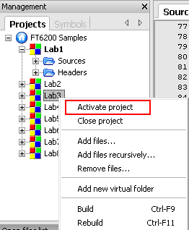
圖 26‧切換「Activate Project」‧
    - 開啟程式碼，按下Lab3旁邊的 “+” 符號，開啟Lab3.c。
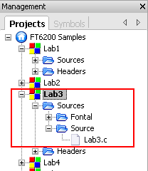
圖 27‧選擇程式碼‧
    - 修改程式內容，增加條件式，如果是按鍵 “0”被按下，可控制LED0的亮暗，如果是案件 “1” 被按下，則可控制LED1；圖28為所加入的程式碼內容：
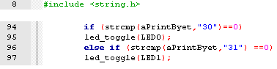
圖 28‧增加的程式碼‧
    - 修改完程式碼後，選擇Build>Rebuild建立Lab3.bin執行檔，檔案編譯完會存在sample\Lab3\JN5121_Build\Release目錄下。
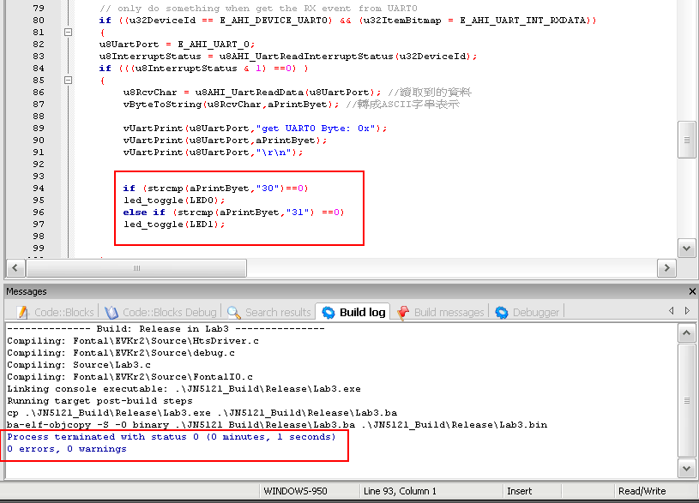
圖 29‧編譯執行檔。
  - 程式燒錄與測試結果
    - 選擇所要使用的bin檔，這次我們所要燒錄的檔案為Lab3.bin，存放路徑為 C:\Jennic\cygwin\jennic\developer\Lab3\Build\Lab3.bin。
    - 選擇裝置與電腦連接的COM Port (COM 6)。
    - 按下 “Refresh” 使軟體可以讀取到裝置的MAC address。(若無法讀取，重新啟動Zigbee裝置則可)
    - 按下 “Program” 開始執行燒寫的過程。
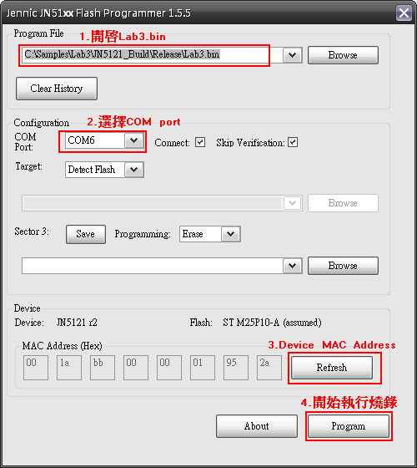
圖 30‧LAB3燒錄過程‧
    - 燒錄完畢後必須重新啟動Zigbee裝置。
    - 開啟超級終端機，到 “開始選單\附屬應用程式\通訊\超級終端機” 就可以開啟；一開始要先建立連線，輸入所要設定的名稱，按下確定則可。
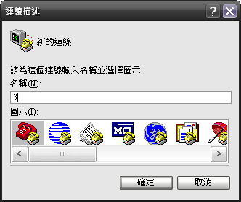
圖 31‧開啟超級終端機‧
    - 設定所要連接的COM port。(Note：電腦上不允許同ㄧ個COM port被重複使用，因此連線時必須確認Flash Programmer已關閉)
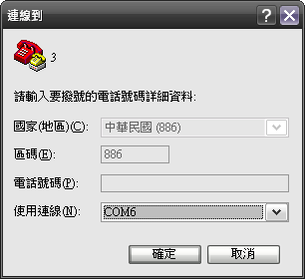
圖 32‧GPS logger圖示
    - COM port的參數設定，傳輸位元設為 “38400” ，流量控制設為 “無”。
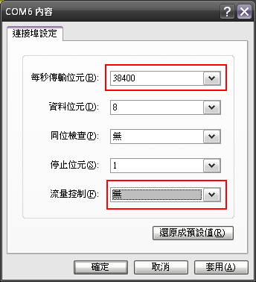
圖 33‧COM port參數設定‧
    - 測試結果，只要按鍵盤上按下任何按鍵，螢幕上就會顯示對應鍵盤上的ASCII，如果是按 “0” ，LED0就會亮暗；如果是按 “1”，LED1就會亮暗。
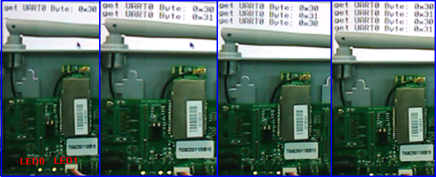
圖 34‧Lab3測試結果‧
- 建立Zigbee連線 (Step4)
  - 理論介紹
    - IEEE 802.15.4網路建立過程
圖35主要表示一個IEEE 802.15.4網路的建立流程。首先對Zigbee裝置的PHY和MAC進行初始化的工作，也就是初始化堆疊，接著建立PAN Coordinator，在IEEE802.15.4網路中只能有一個PAN Coordinator，初始化PAN Coordinator後，選擇一個PAN ID作為此網路的識別碼和一個16位元的短位址，方便通訊並且更有效率。接著選擇射頻頻率，建立網路所用的射頻頻率通道；PAN Coordinator初始化完成後，就可以啟動網路，開放其他End Device加入網路的請求。
ㄧ旦有End Device想要加入網路時，會先完成自己的初始化過程，接著進行頻道掃描，在特定的頻道中發送beacon請求。當PAN Coordinator檢測到beacon請求後，會先判斷是否有足夠的資源可以接收新設備，在決定是否接受或拒絕End Device的加入。
當End Device可以加入網路後，就可以傳送資料給PAN Coordinator，如果PAN Coordinator接收到資料後，會回傳回應訊息。
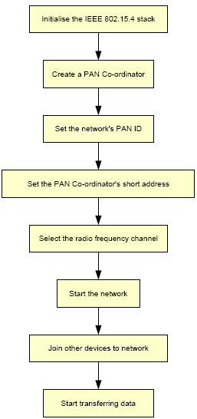
圖 35‧IEEE 802.15.4網路建立過程‧
  - 程式Function功能說明 (PAN Coordinator)
    - vInitsystem()，其功能如下：
      - 初始化Zigbee裝置的stack
      - 設定PAN ID和PAN Coordinator的短位址
      - 初始化射頻接收器
      - 允許PAN Coordinator可以加入End Device
    - vStartEnergyScan()，此Function的功能在各個通道進行能量掃描，取得每個通道的能量級別。
    - vProcessEventQueues()，等待MLME的回應。檢查不同類型的事件並將接到的事件交由不同函式處理。
      - vProcessIncomingMlme()：處理MLME回應
      - vHandleEnergyScanResponse()：處理能量檢測掃描的回應結果，挑選一個最安靜的通道做為建立網路的通道
      - vStartCoordinator()：設定必要的參數並且交由MLME請求來啟動網路。
    - vProcessEventQueues()：等待End Device所送出的加入網路請求。
    - vProcessEventQueues處理來自於MCPS的消息佇列和來自於硬體的消息佇列
      - 當資料到達MCPS佇列，呼叫vProcessIncomingData()接收到達的資料
      - 當硬體事件到達硬體佇列，呼叫vProcessIncomingHwEvent接收到來的事件
  - 程式Function功能說明 (End Device)
    - vWUART_Init，初始化IEEE 802.15.4的stack
    - vStartActiveScan()，執行通到掃描，發送beacon請求並且接收由PAN Coordinator送出的回應訊息。
    - vProcessEventQueues，檢查和處理MLME回應。
      - vProcessIncomingMlme()：處理收到的MLME回應
      - vHandleActiveScanResponse()：處理返回的通道掃描結果。如果有找到，將Coordinator的資訊紀錄；反之，呼叫vStartActiveScan重新搜尋。
    - vProcessEventQueue()，等待來自Coordinator的回應訊息
      - 呼叫vProcessIncomingMlme()
      - vHandleAssociateResponse：處理回應訊息。如果beacon請求被接受，將裝置切換成連線狀態；反之，呼叫vStartActiveScan重新搜尋。
    - vProcessEventQueues，等待來自於PAN Coordinator的MCPS資訊或硬體的佇列資訊
      - 當資料到達MCPS佇列，使用函數vProcessIncomingData()來接收資料。
      - 當硬體事件到達硬體事件佇列，呼叫vProcessIncomingHwEvent()來接收到達的事件。
  - 程式修改
    - 將Lab4改為「Activate Project」。
    - 在Lab4的config.h檔案裡，建立連線所需的參數都定義在這裡，因此要修改channel、PAN Coordinator Address和PANID必須在這裡修改。
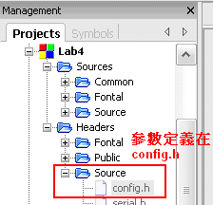
圖 36‧Lab4的confing.h檔‧
    - 要修改的參數行數位置如圖37，將PANID 設為0x0410，PAN Coordinator Address改為0x0520，Channel 設為0x07FFFF00。
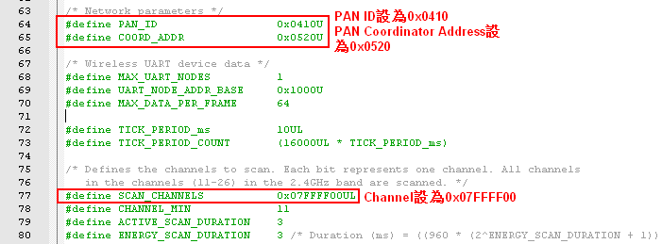
圖 37‧參數修改‧
  - 程式燒寫(PAN Coordinator → FT-6250)
    - 開啟Jennic Flash Programmer，要寫入的檔案為wuart_c.bin。
    - 選擇與電腦連結的COM port (COM 6)。
    - 按下 “Refresh” 讀取Zigbee裝置的MAC Address。
    - 按下 “Program” 開始執行燒寫。
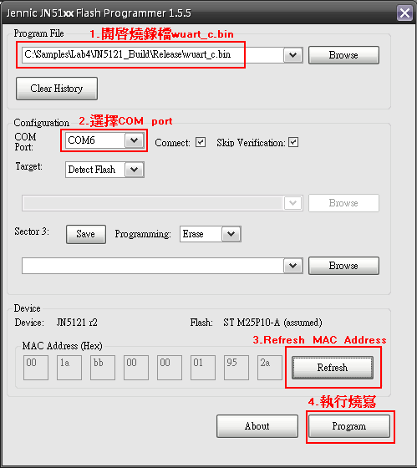
圖 38‧PAN Coodinator 燒寫過程‧
  - 程式燒寫(End Device → FT-6251)
    - 開啟Jennic Flash Programmer，要寫入的檔案為wuart_e.bin。
    - 選擇與電腦連結的COM port (COM 6)。
    - 按下 “Refresh” 讀取Zigbee裝置的MAC Address。
    - 按下 “Program” 開始執行燒寫。
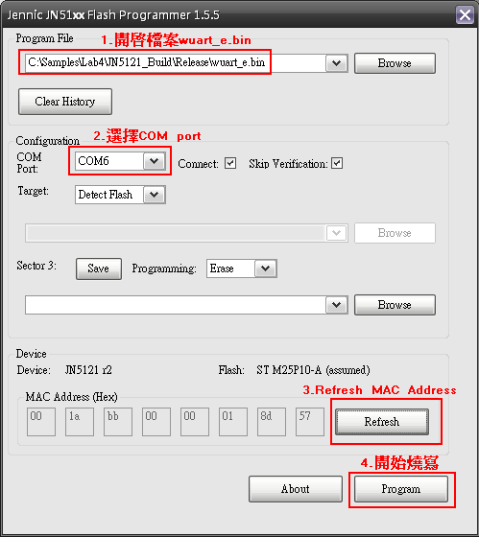
圖 39‧End Device燒寫過程‧
  - 測試結果
    - 將PAN Coordinator和End Device皆重新啟動，可以發現兩台裝置會進行同步，LED同時間作亮暗的動作。
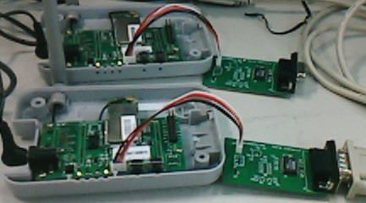
圖 40‧Zigbee裝置連線‧
- 測試FT-6251溫濕度感測功能 (step5)
    - 開啟Jennic Flash Programmer，要寫入的檔案為Lab5.bin。
    - 選擇與電腦連結的COM port (COM 6)。
    - 按下 “Refresh” 讀取Zigbee裝置的MAC Address。
    - 按下 “Program” 開始執行燒寫。
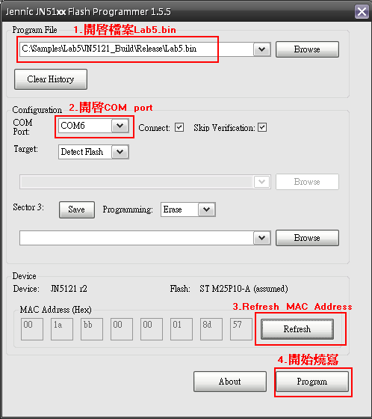
圖 41‧Lab5燒寫過程‧
    - 重新啟動Zigbee裝置。
    - 開啟超級終端機，COM port選擇設為COM 6。
    - COM port參數設定，傳輸速率為 “38400”，流量控制設為 “無”。
    - 測試結果，在終端機的畫面上會自動顯示出測量的結果，如圖42所示。
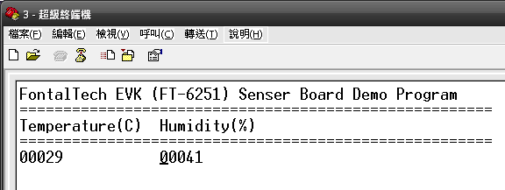
圖 42‧溫溼度感測結果顯示‧
- 問題與討論
- 安裝過程中沒有出現Choose Installation Type視窗 ？
可能是版本不同，在FT-6200範例說明-1v0中的安裝說明也沒有出現此視窗，並不會影響實驗結果。

- 在Flash Program的過程中，按下 “Refresh”並沒有出現Zigbee裝置的MAC Address？
當每次要做Flash Program之前，都必須將Zigbee裝置重新啟動，之後再按下 “Refresh”就能成功；另外在執行超級終端機的過程也是ㄧ樣，在燒寫完後，也必須先重新啟動Zigbee裝置，否則也會無法順利的連上超級終端機。

